Ανακαλύπτουμε το Φως, τις Σκιές και τα Χρώματα!

Το ταξίδι μας στην ανακάλυψη των φυσικών επιστημών και των αισθήσεων ολοκληρώθηκε με τον πιο δημιουργικό τρόπο, έπειτα από μια μεγάλη διαδρομή γεμάτη πειραματισμό, παρατήρηση και παιχνίδι!
Το παιχνίδι με το φως και τις σκιές αποτέλεσε μια μαγική, βιωματική εμπειρία. Τα παιδιά ανακάλυψαν τις σκιές μέσα από τις κινήσεις του σώματός τους, κατανοώντας στην πράξη τη σχέση αιτίου και αποτελέσματος. Κινήθηκαν με χαρά στον εξωτερικό χώρο του σταθμού, όπου με τη βοήθεια του ήλιου δημιούργησαν χρώματα και εικόνες, αλλά και στον εσωτερικό χώρο της τάξης μας, όπου πειραματίστηκαν με διαφορετικά υλικά και το τεχνητό φως.
Επιπλέον, οι μικροί εξερευνητές ανέπτυξαν την παρατηρητικότητα και την οπτική τους προσοχή, προσπαθώντας να ανακαλύψουν τις κρυμμένες εικόνες. Μέσα από την προσπάθεια εστίασης με τον φακό, ενισχύθηκε η λεπτή κινητικότητα και ο συντονισμός ματιού-χεριού.
Η εξερεύνησή μας συνεχίστηκε με χρώματα, υφές και αρώματα! Αρχικά, μέσα από μια αισθητηριακή βιωματική δράση, οι μικροί μας καλλιτέχνες ψέκασαν με νερό πάνω σε κρεμασμένες λουρίδες γκοφρέ. Έτσι, εξάσκησαν τη λεπτή τους κινητικότητα, κατανόησαν τη σχέση αιτίου-αποτελέσματος καθώς το νερό αποκάλυπτε τα χρώματα, και συνεργάστηκαν δημιουργώντας ένα πολύχρωμο ομαδικό έργο!
Στη συνέχεια, ζωγραφίσαμε χρησιμοποιώντας φυσικά υλικά, όπως κέτσαπ, κακάο, πάπρικα και κουρκουμά...
Τέλος, φτιάξαμε «λαχταριστά» παγωτά, αναμιγνύοντας χρώμα και ξύδι πάνω σε σόδα για να δούμε τον εντυπωσιακό αφρό που δημιουργήθηκε!
Όλες αυτές οι δράσεις μας χάρισαν αξέχαστες στιγμές ανακάλυψης και χαράς. Με τις πιο χρωματιστές αναμνήσεις στην καρδιά μας, αποχαιρετούμε τη σχολική μας χρονιά και υποδεχόμαστε το καλοκαίρι με το πιο γλυκό χαμόγελο!
Καλό Καλοκαίρι!!!
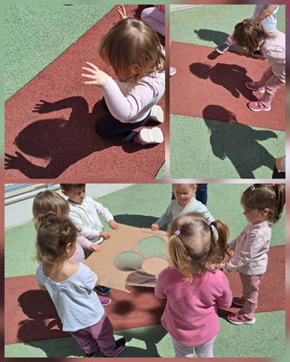
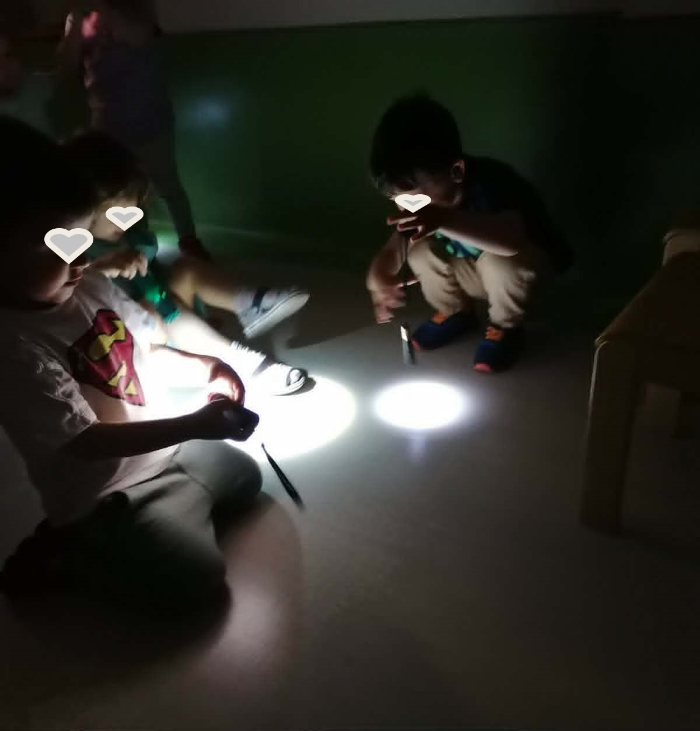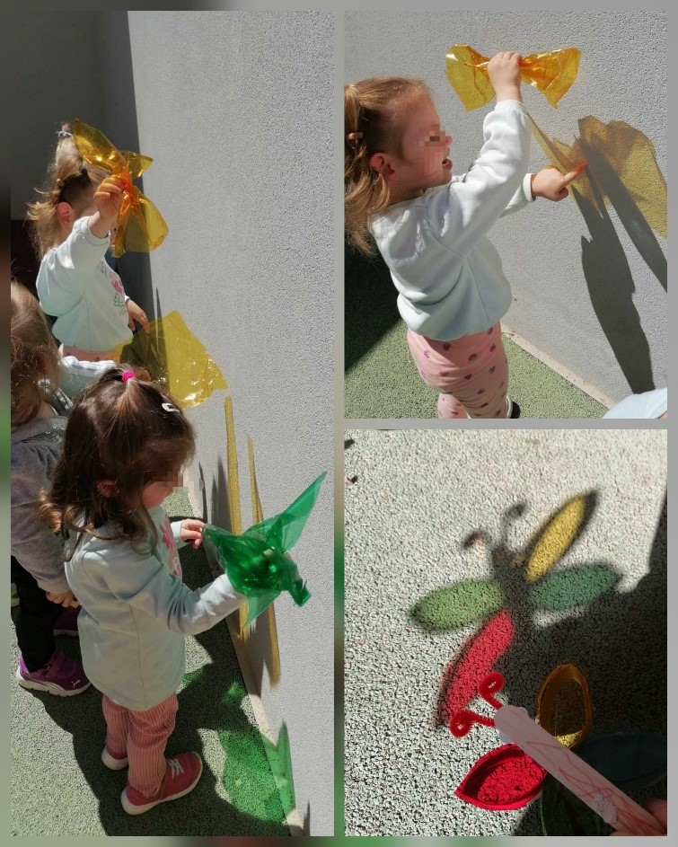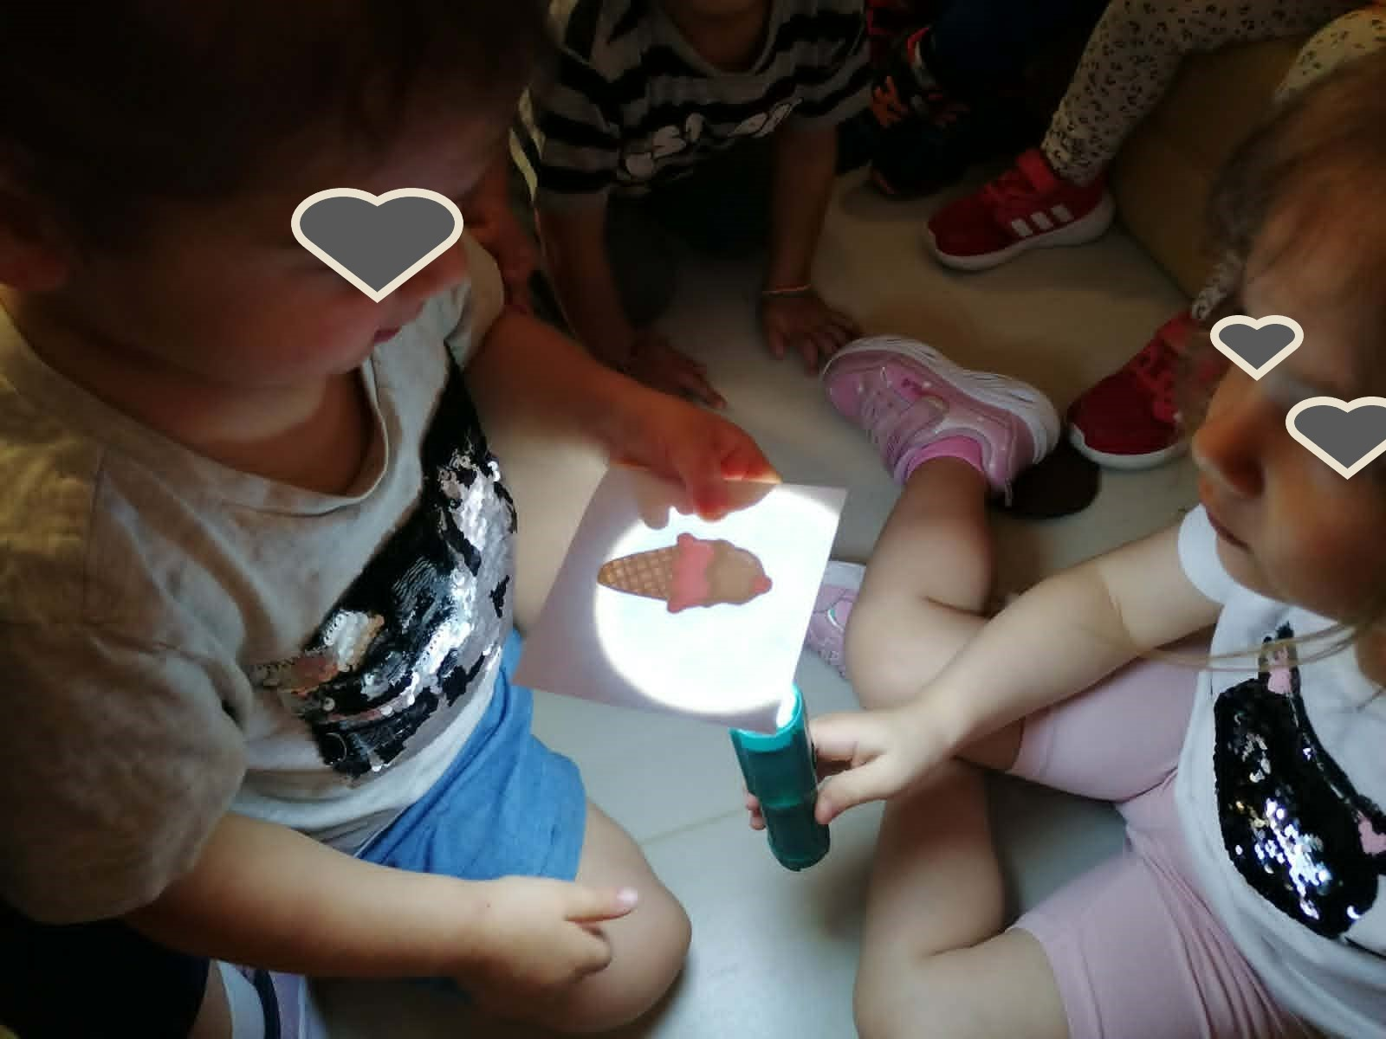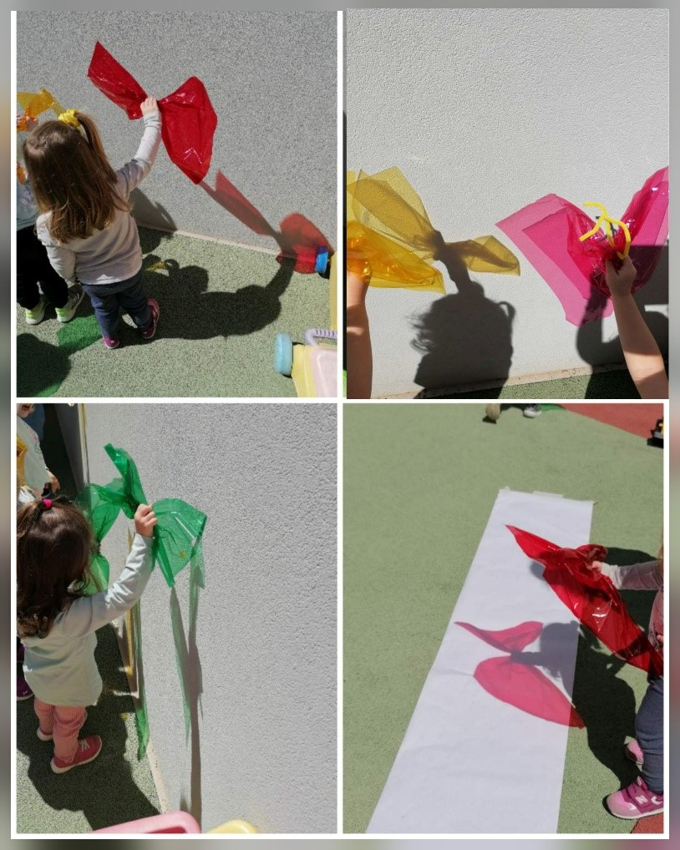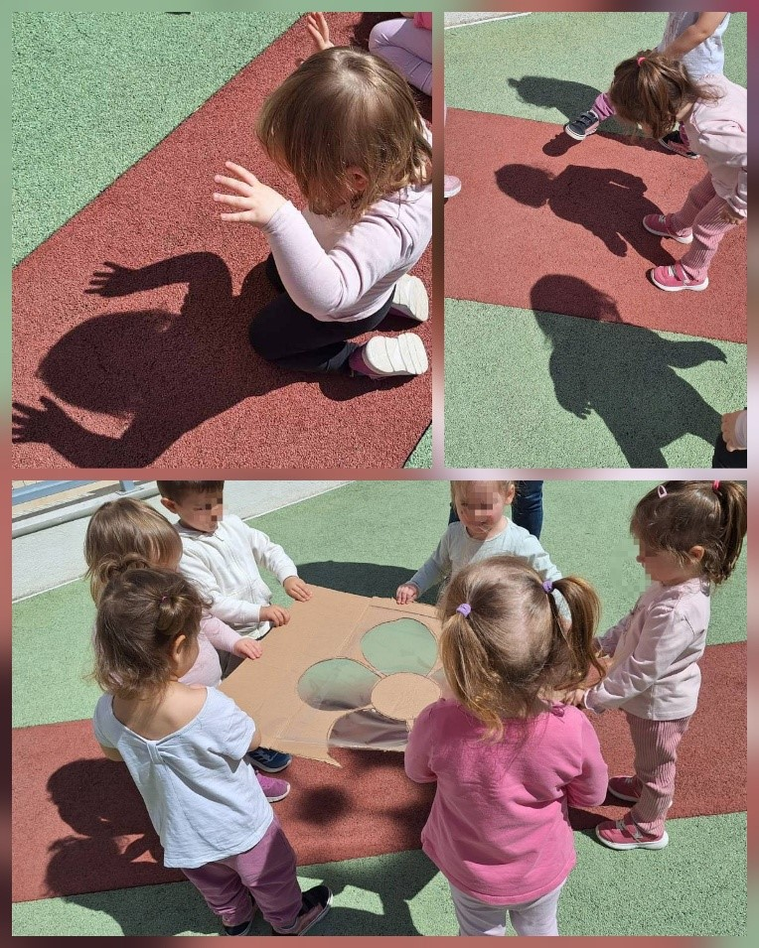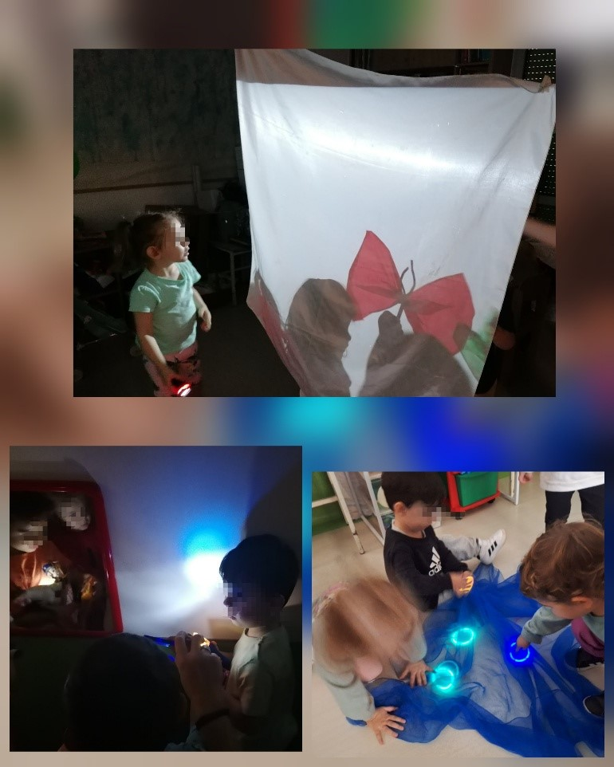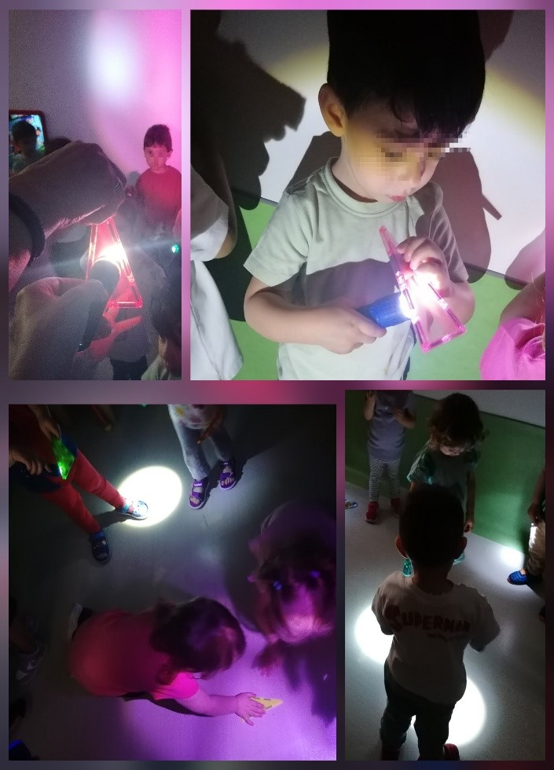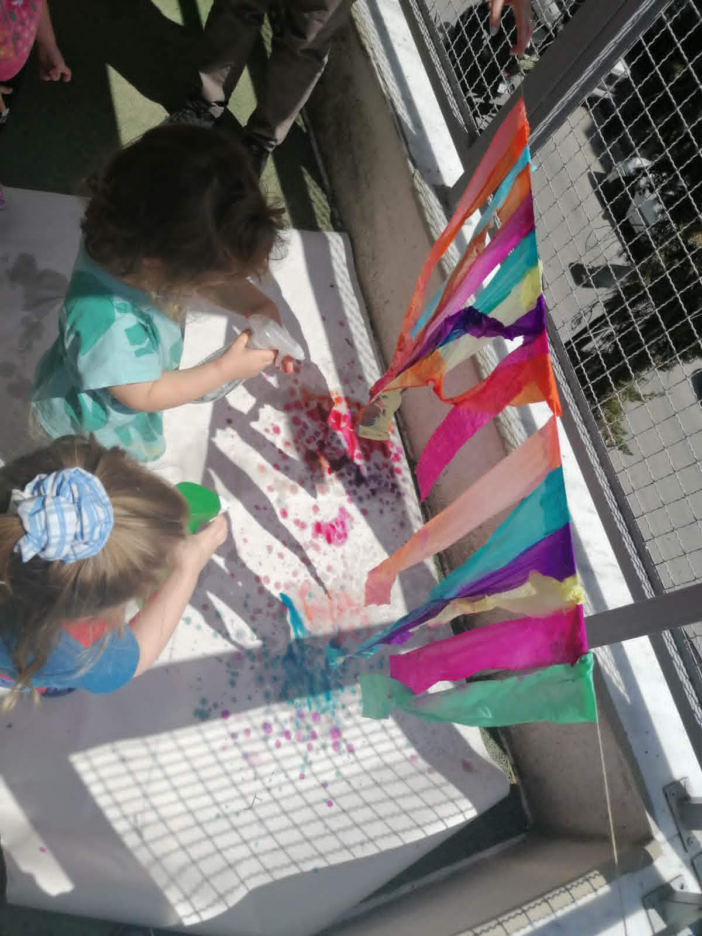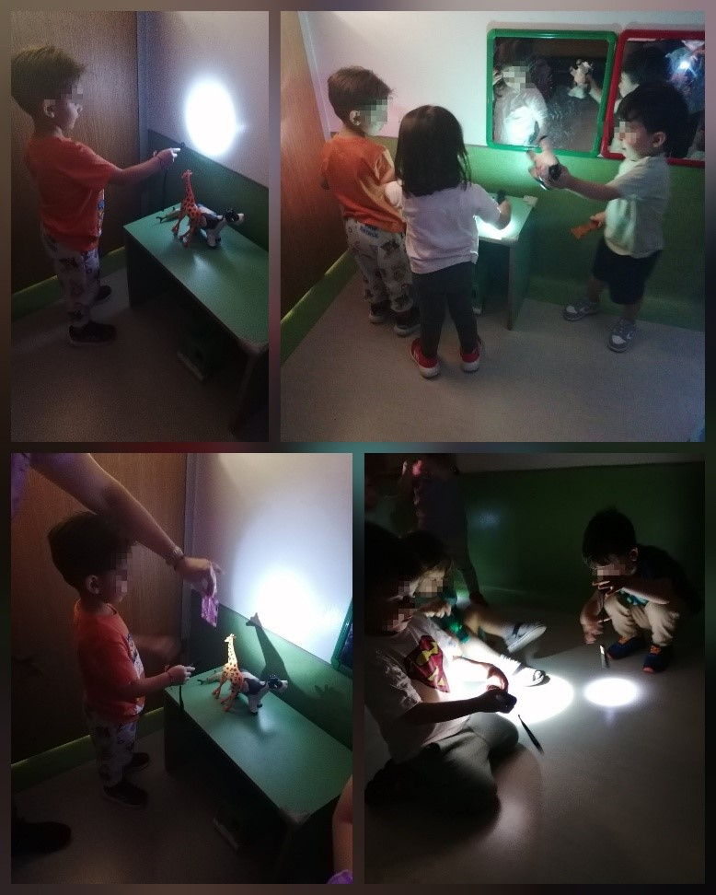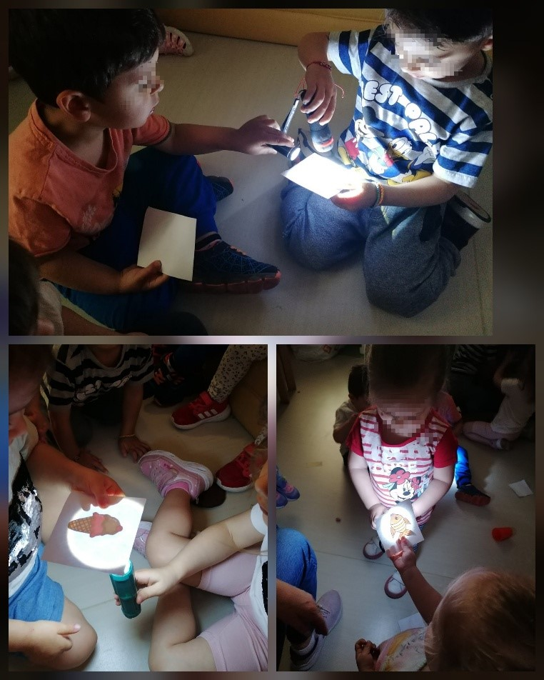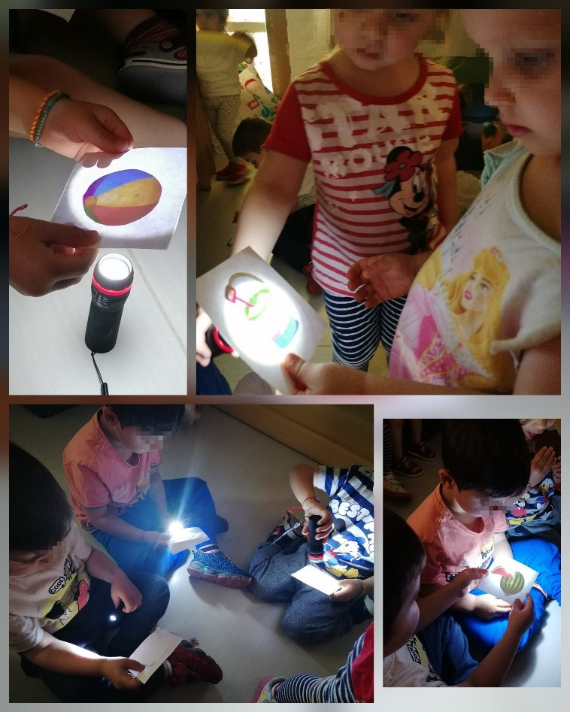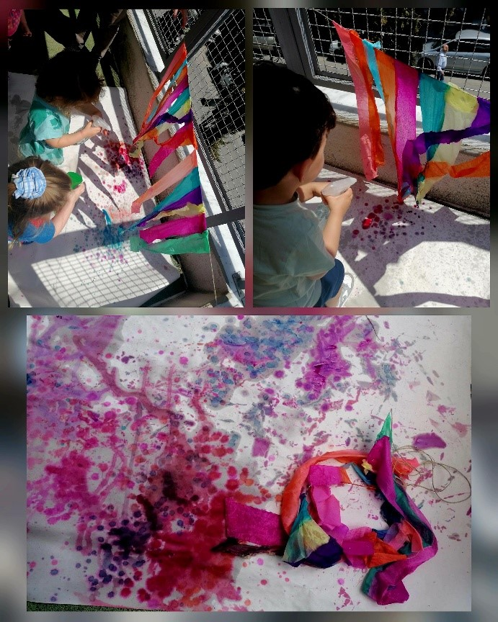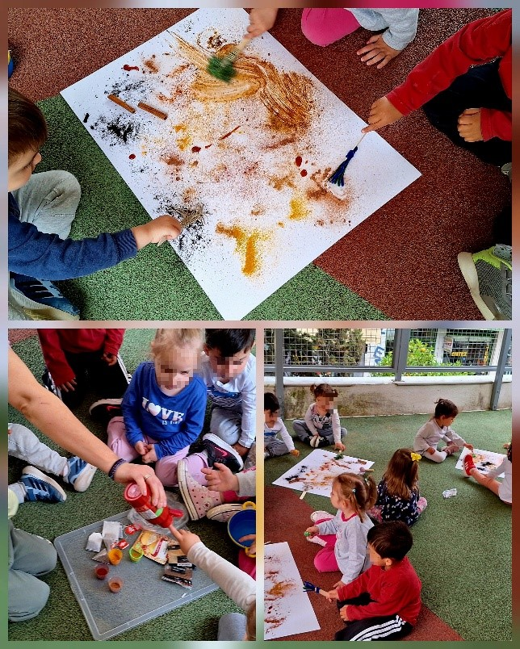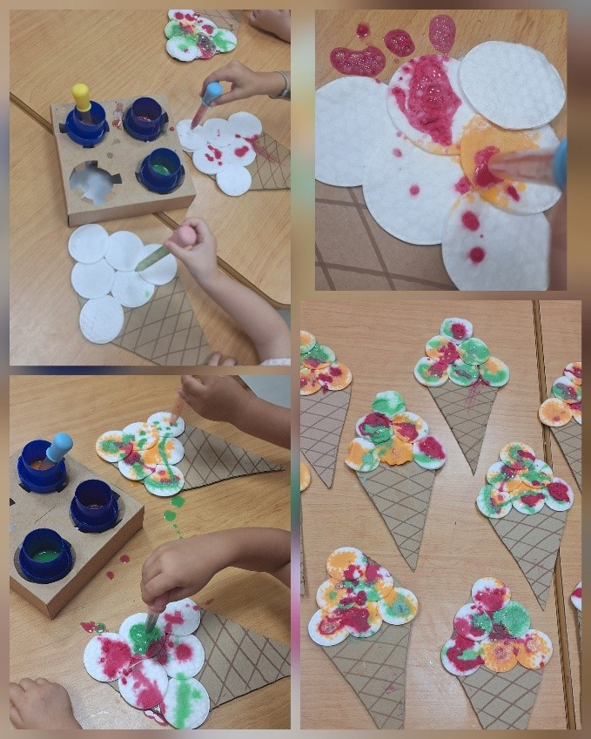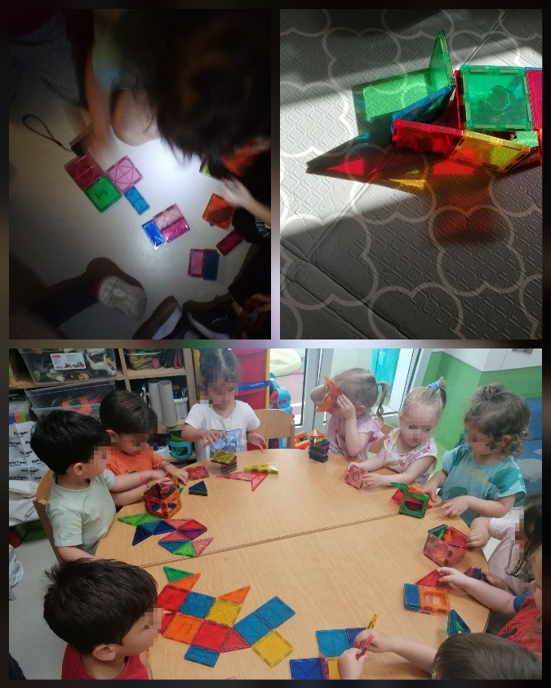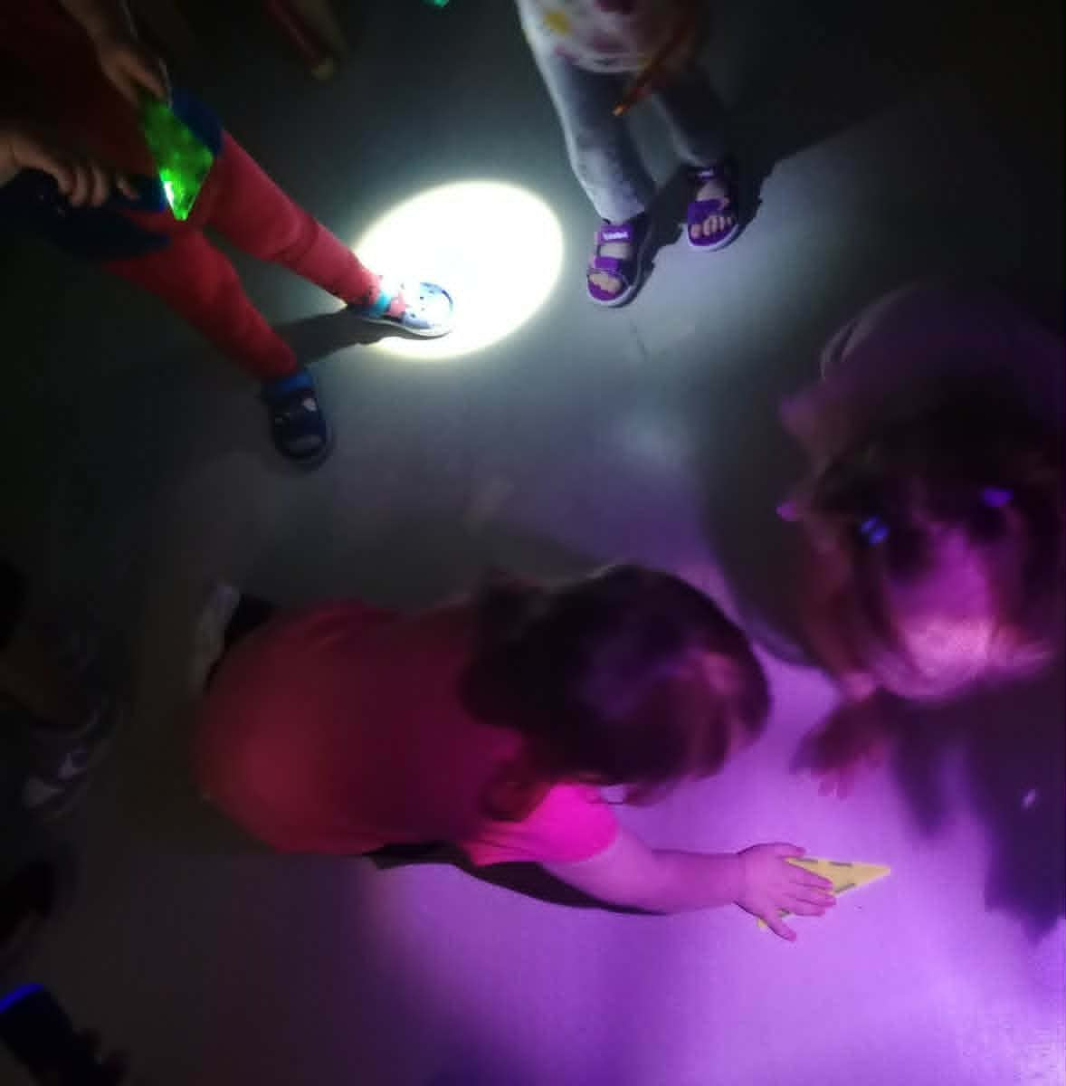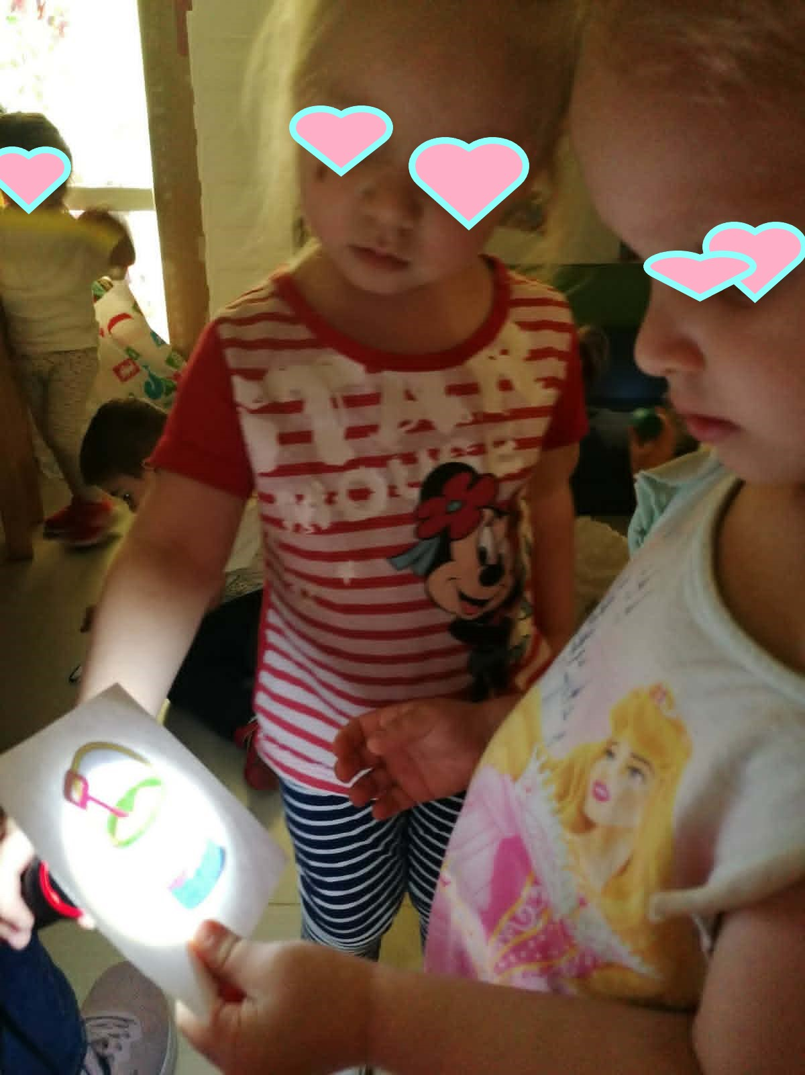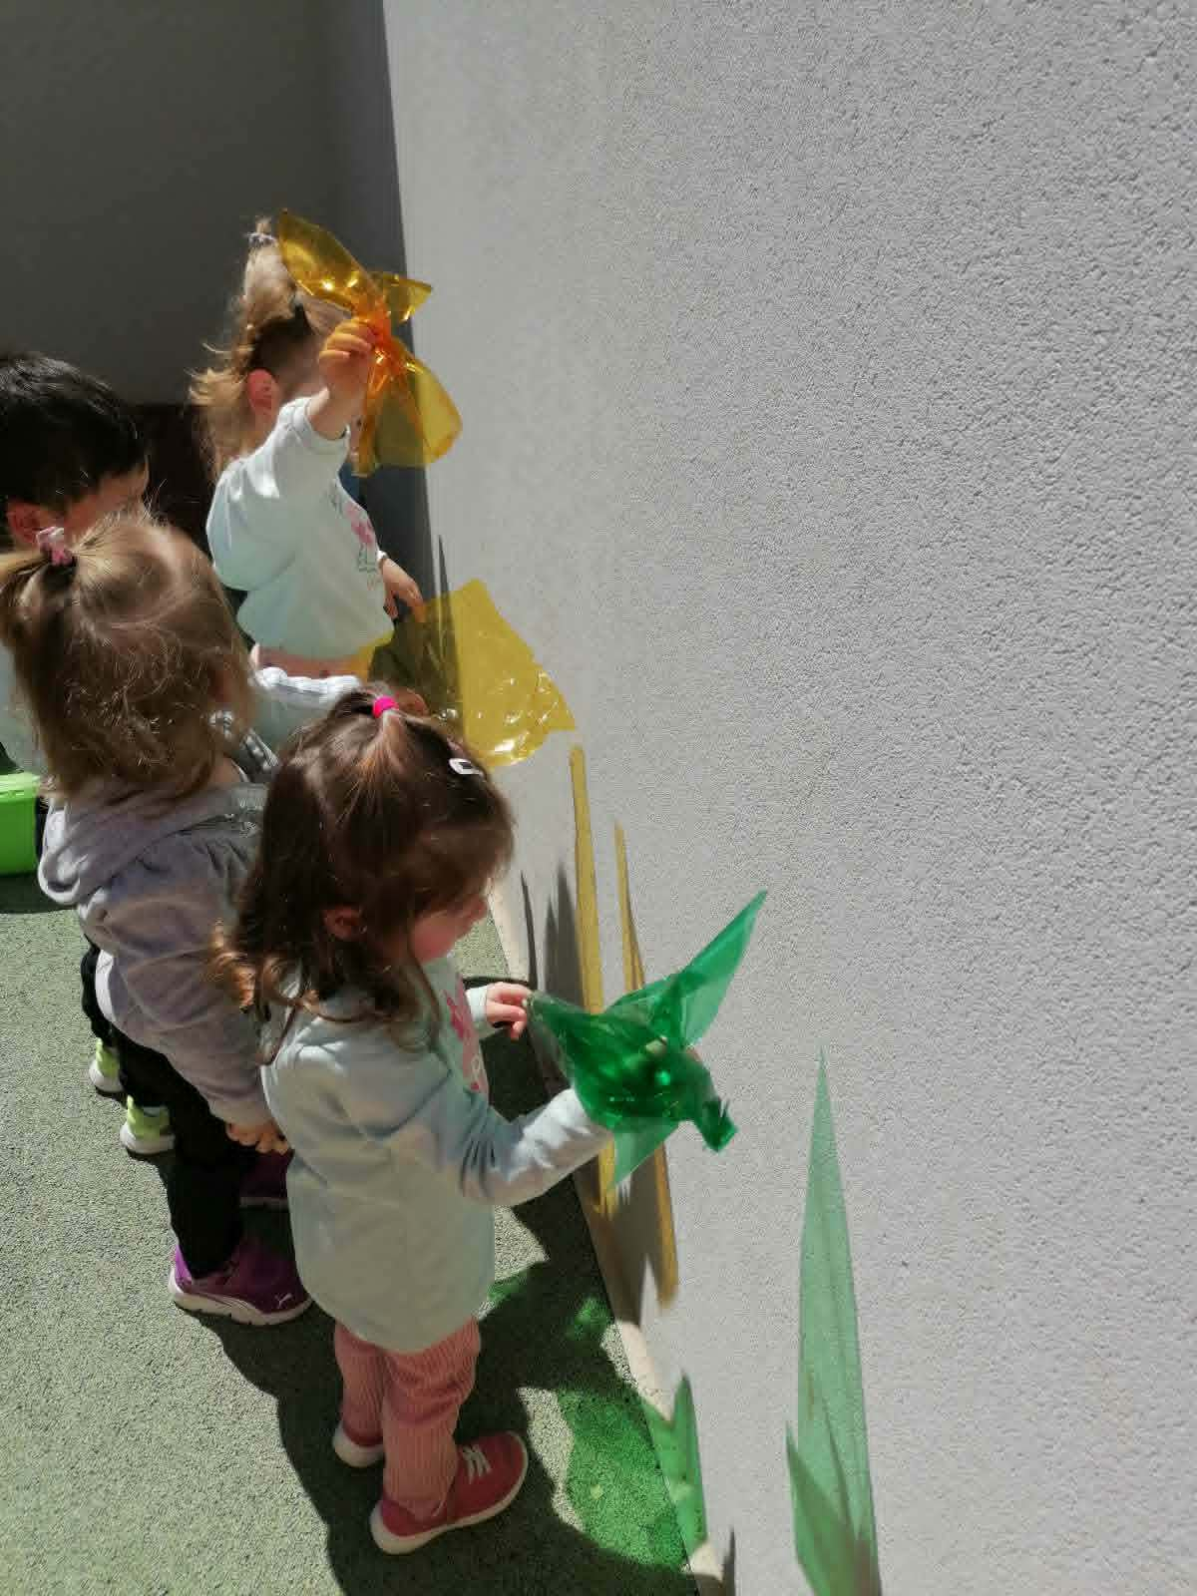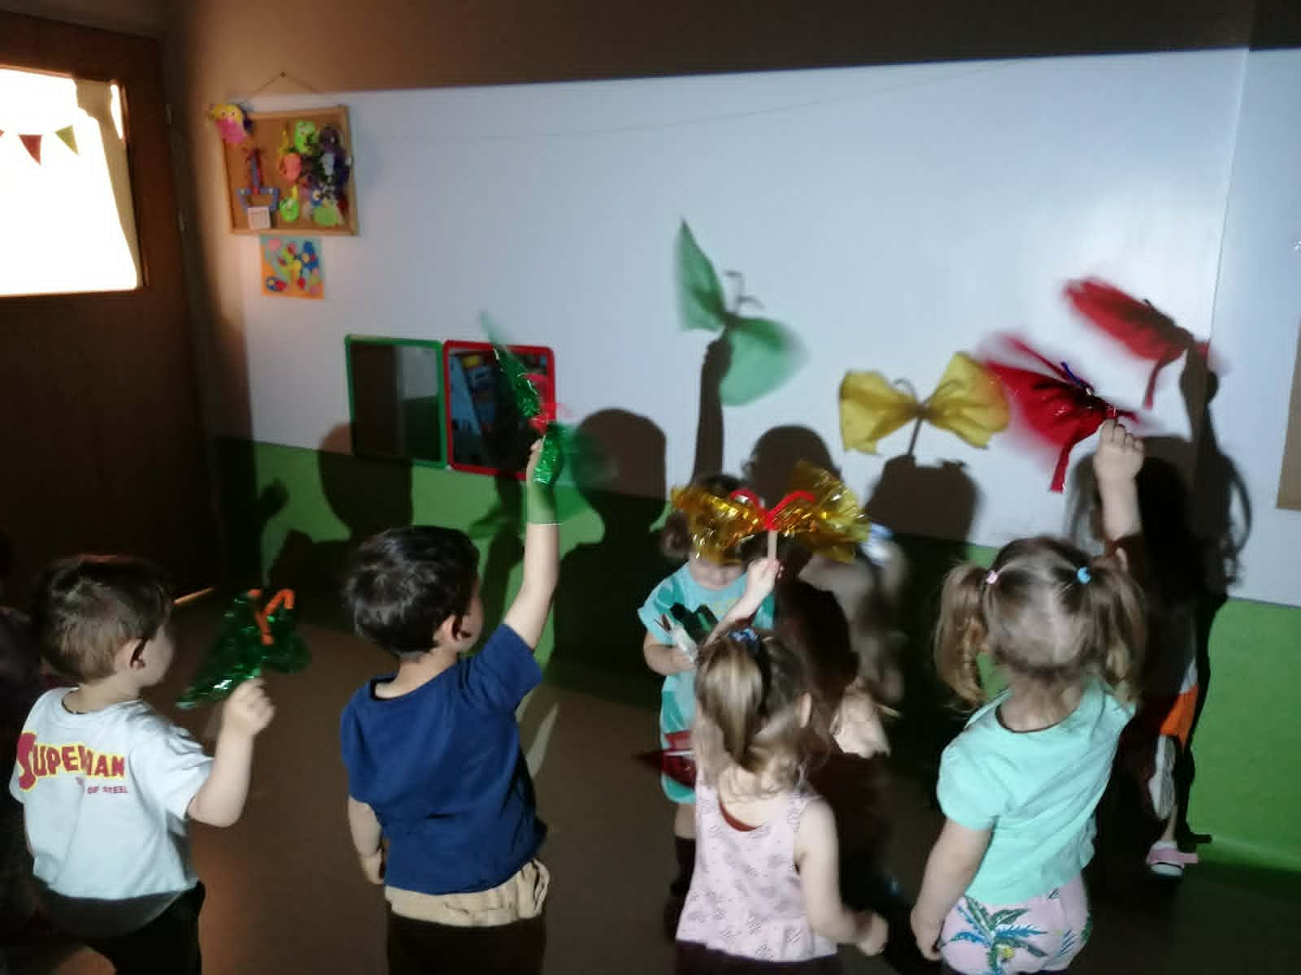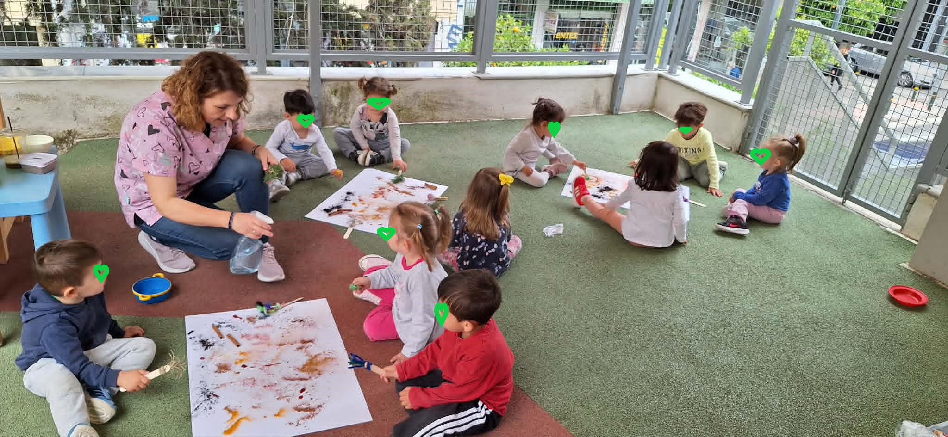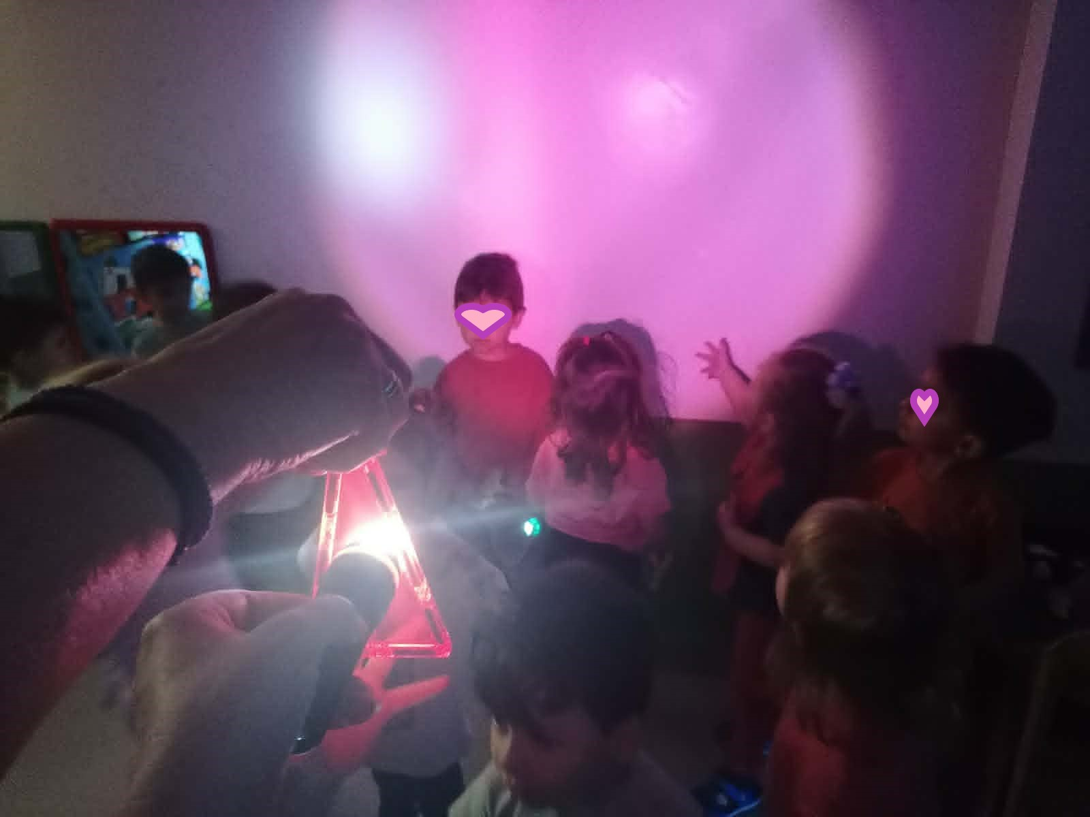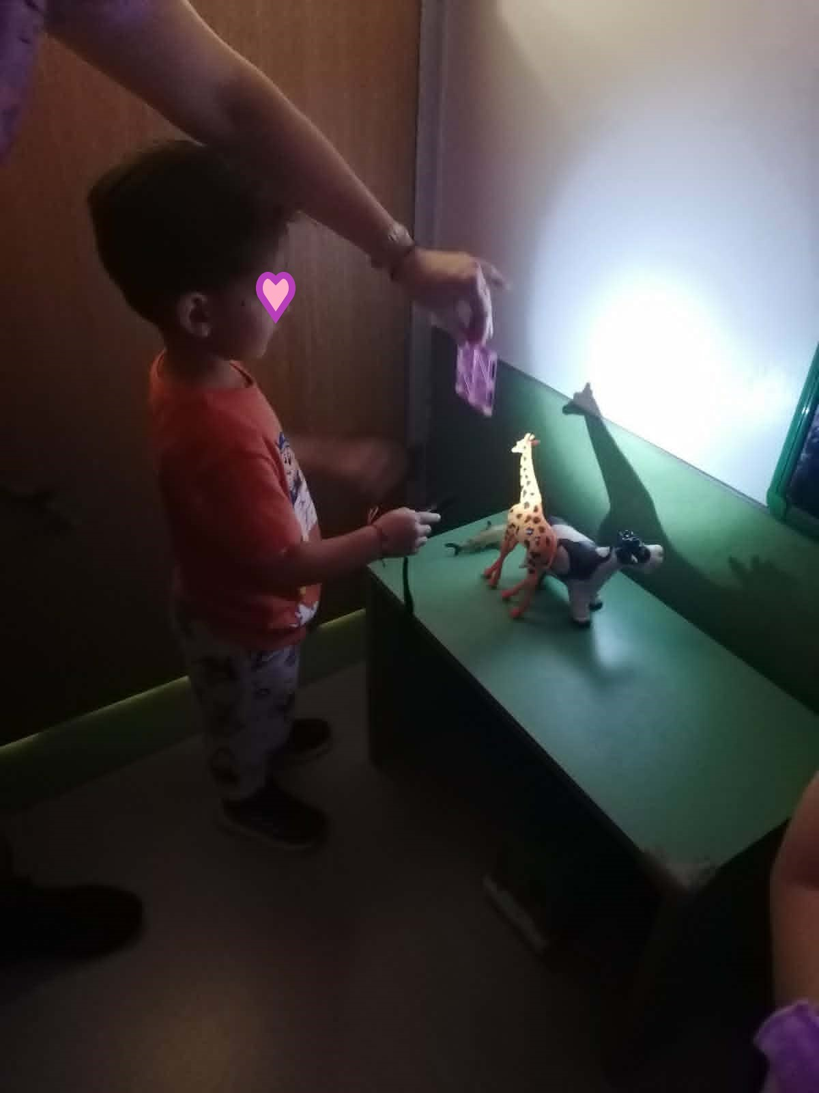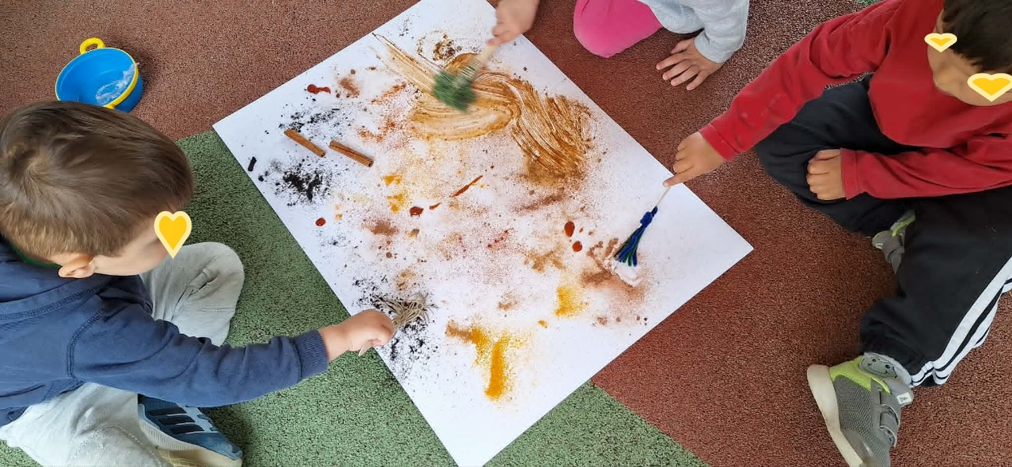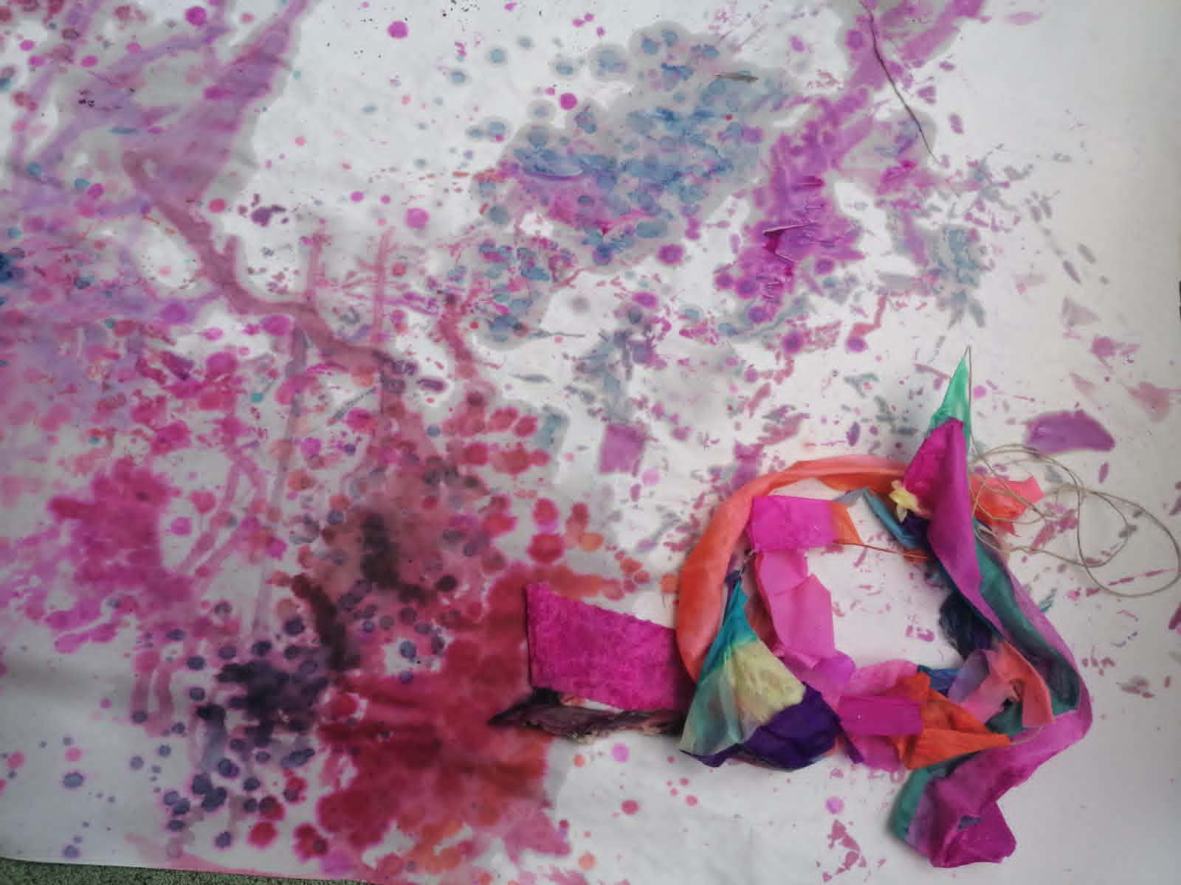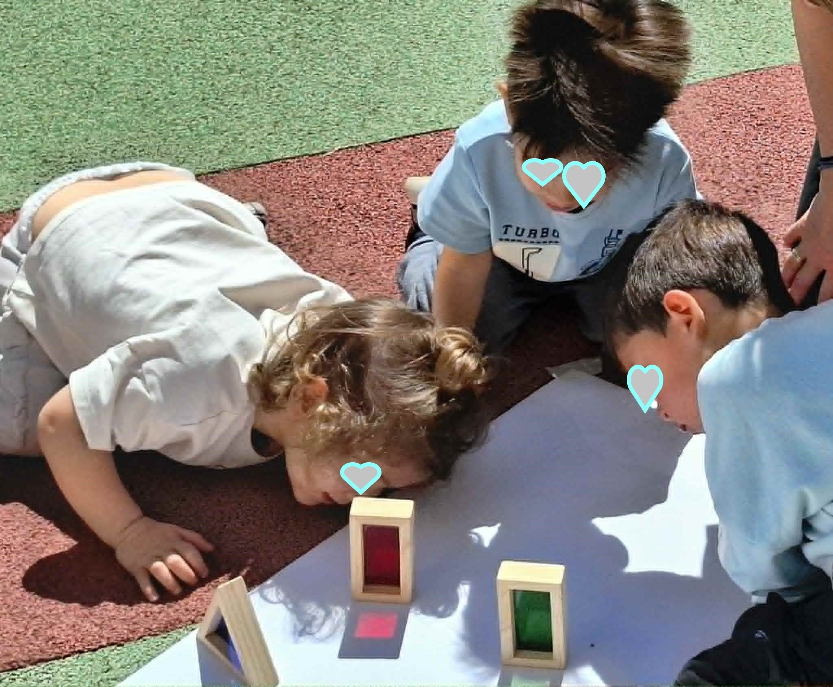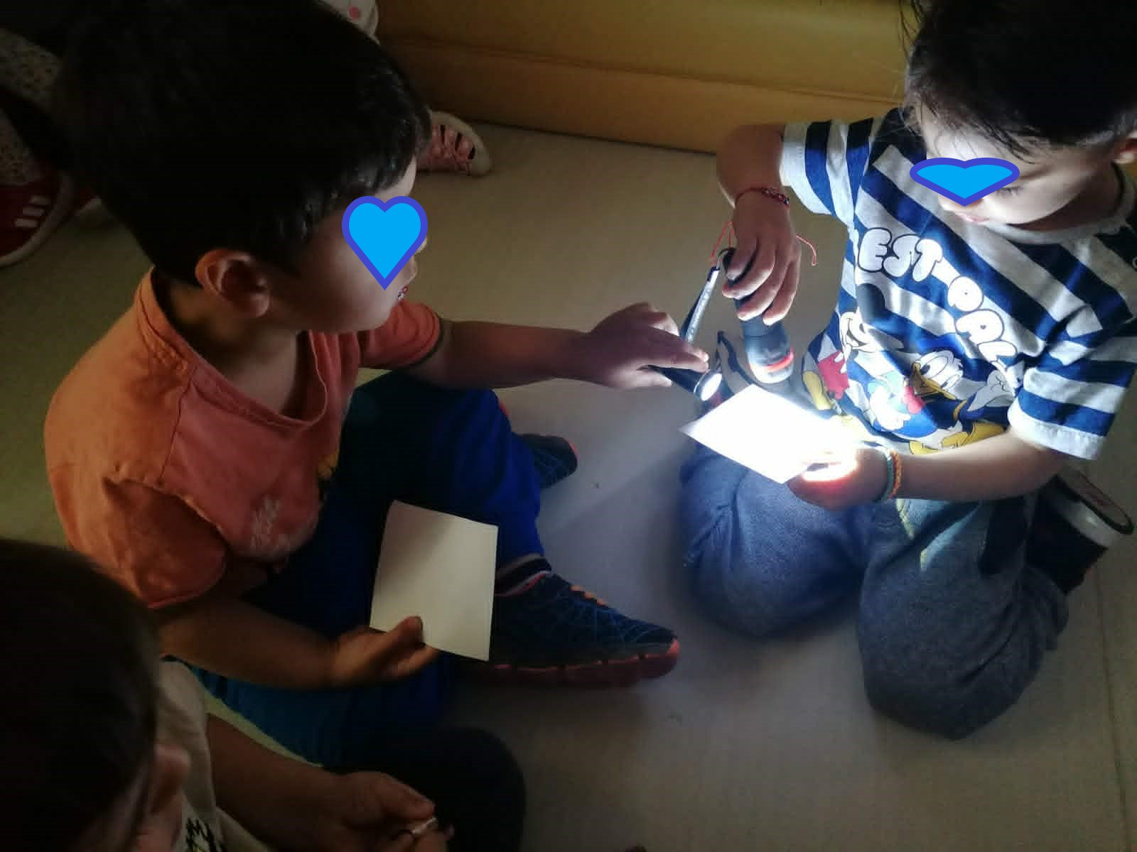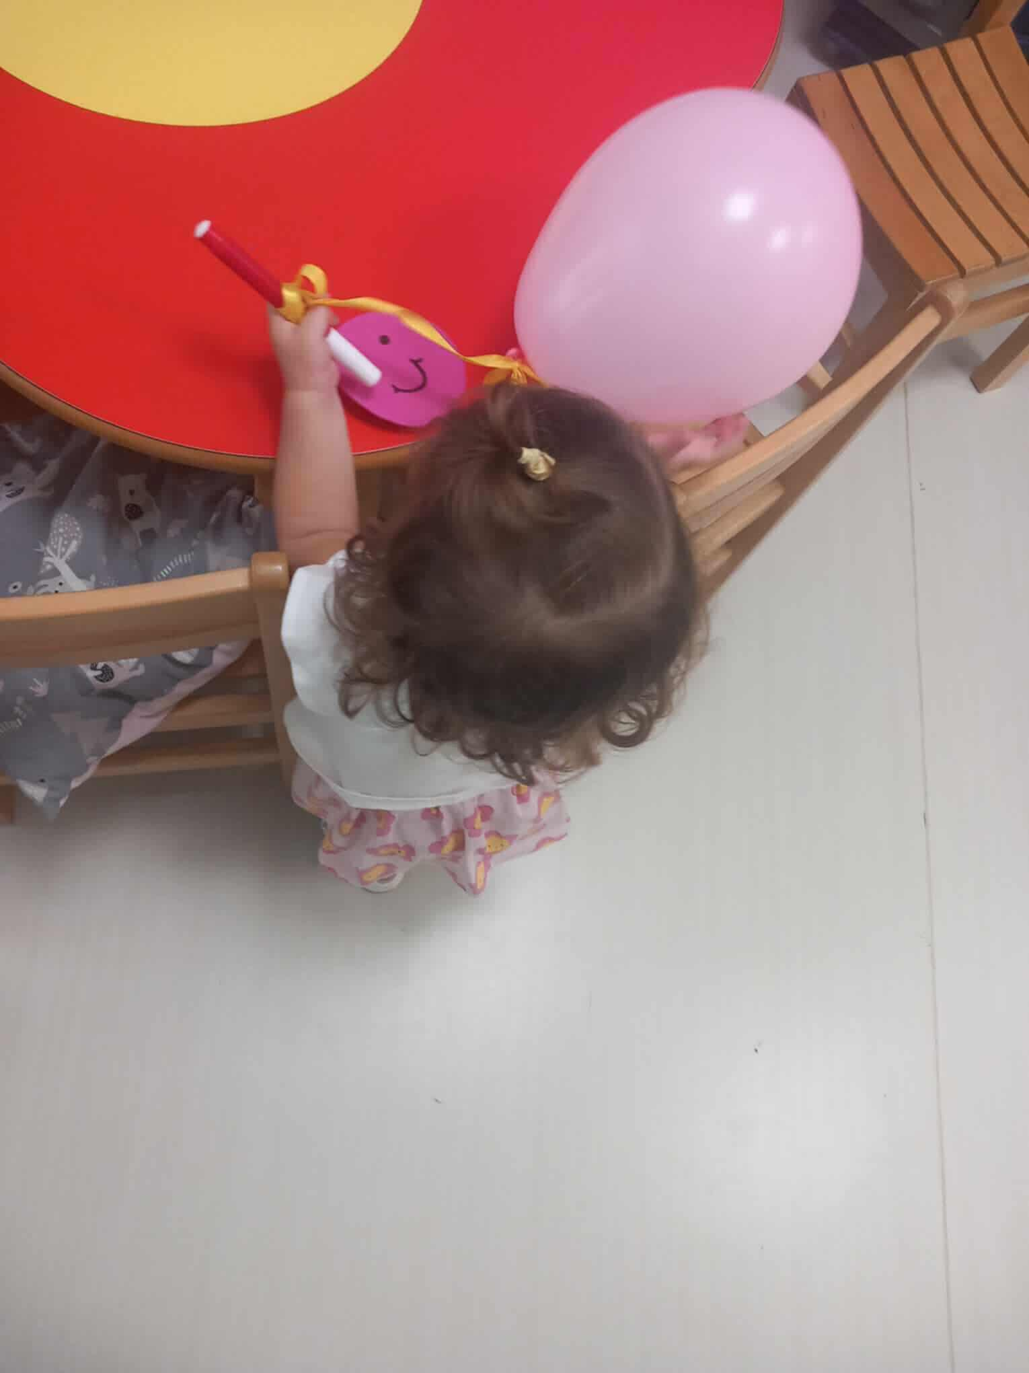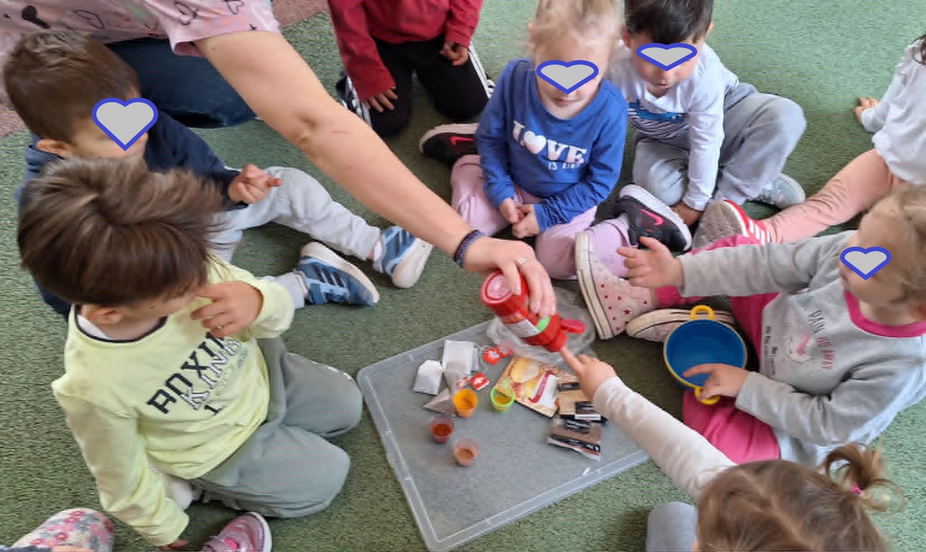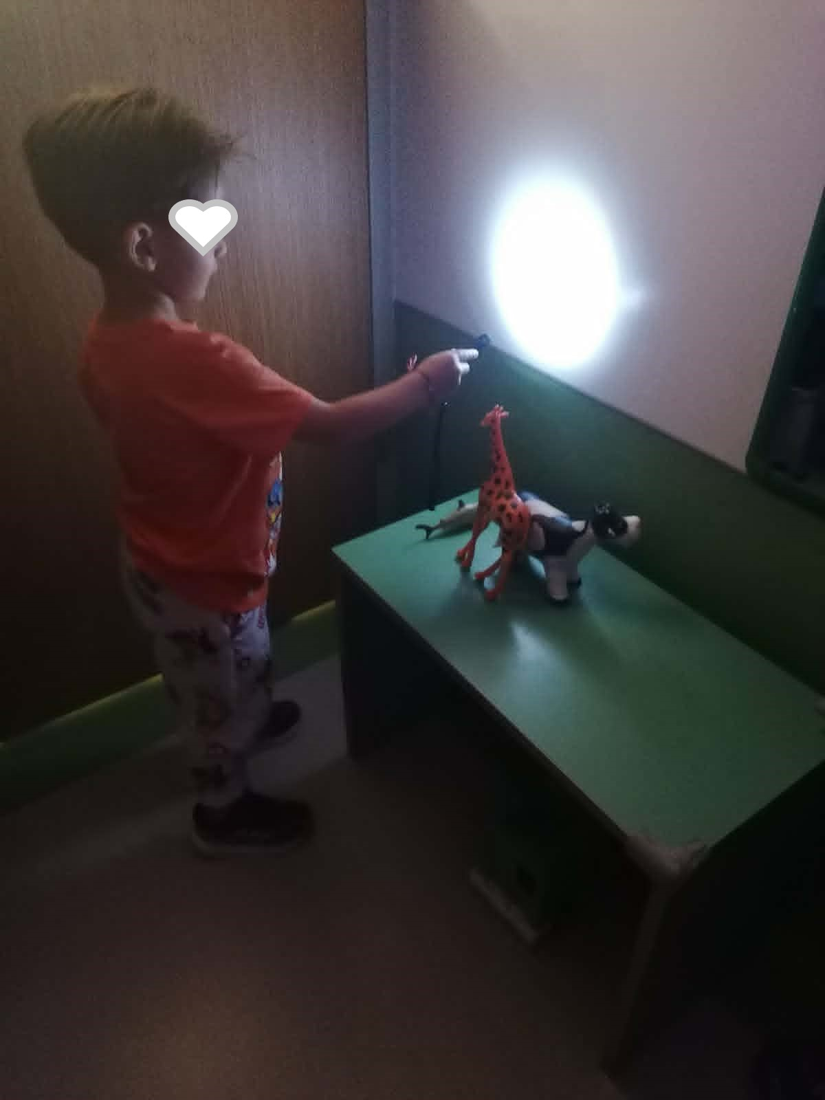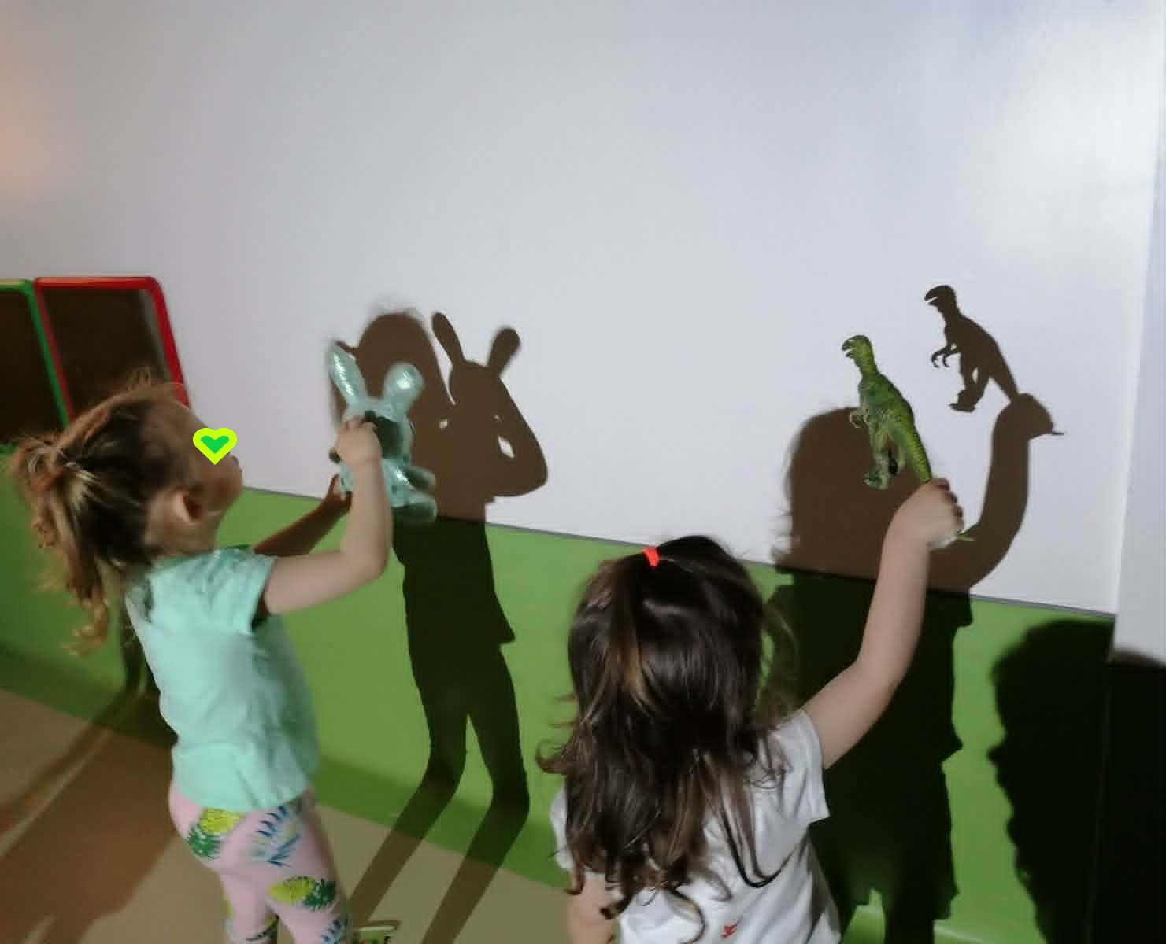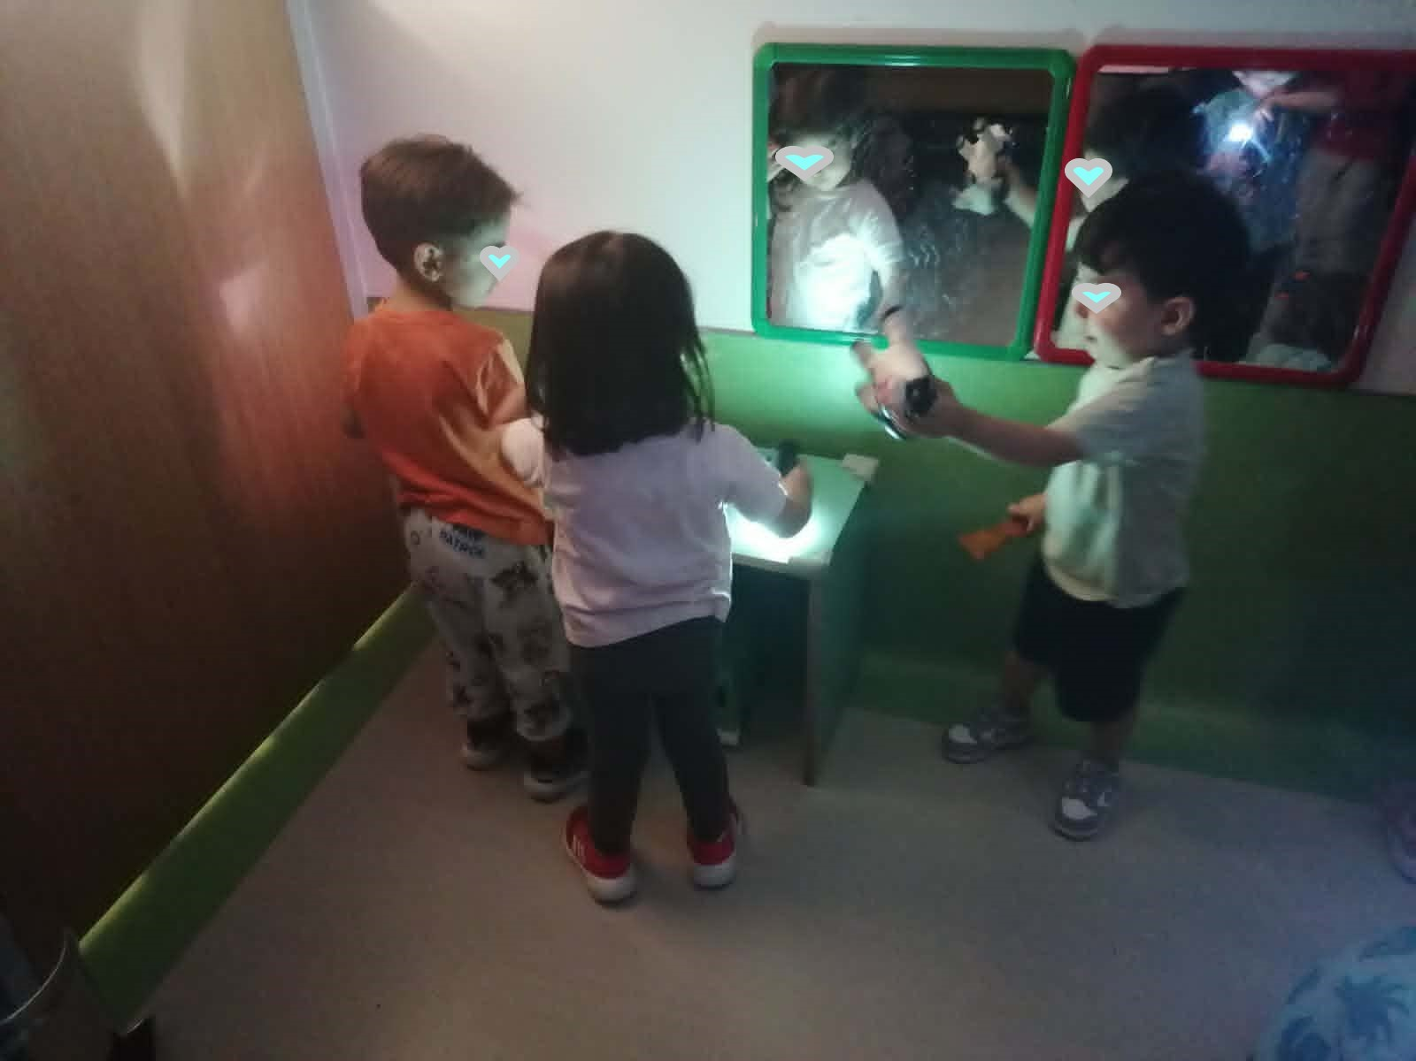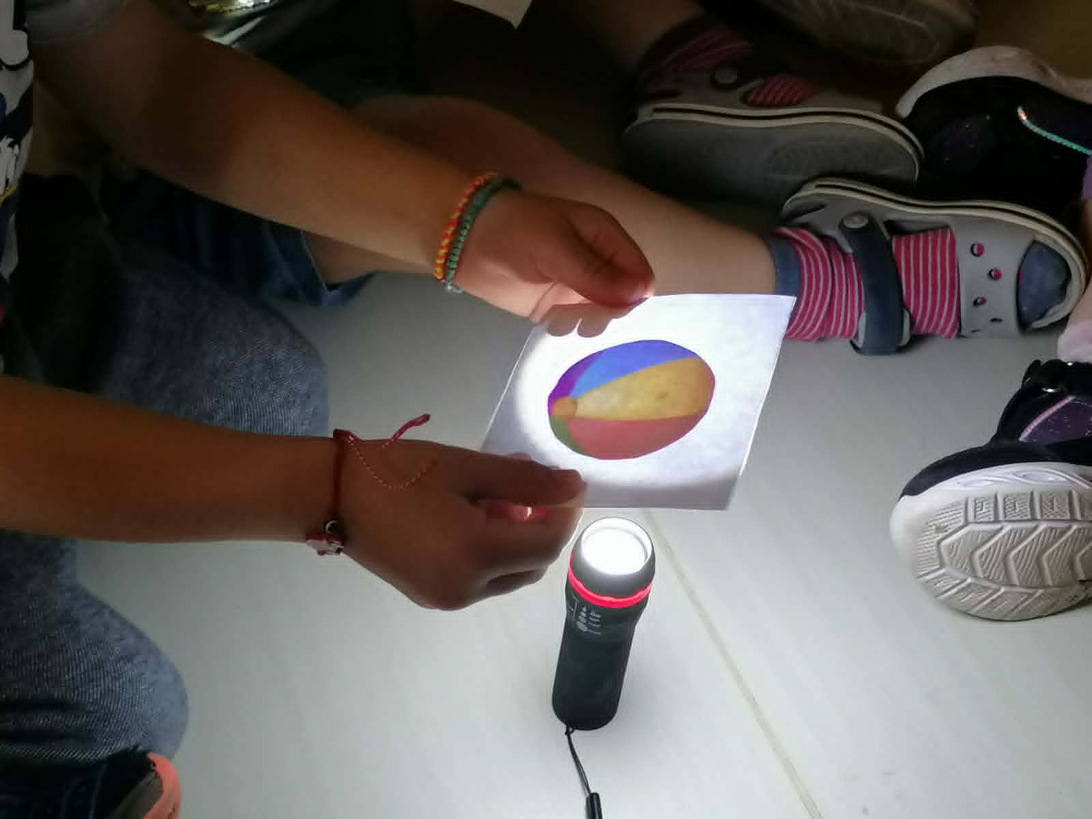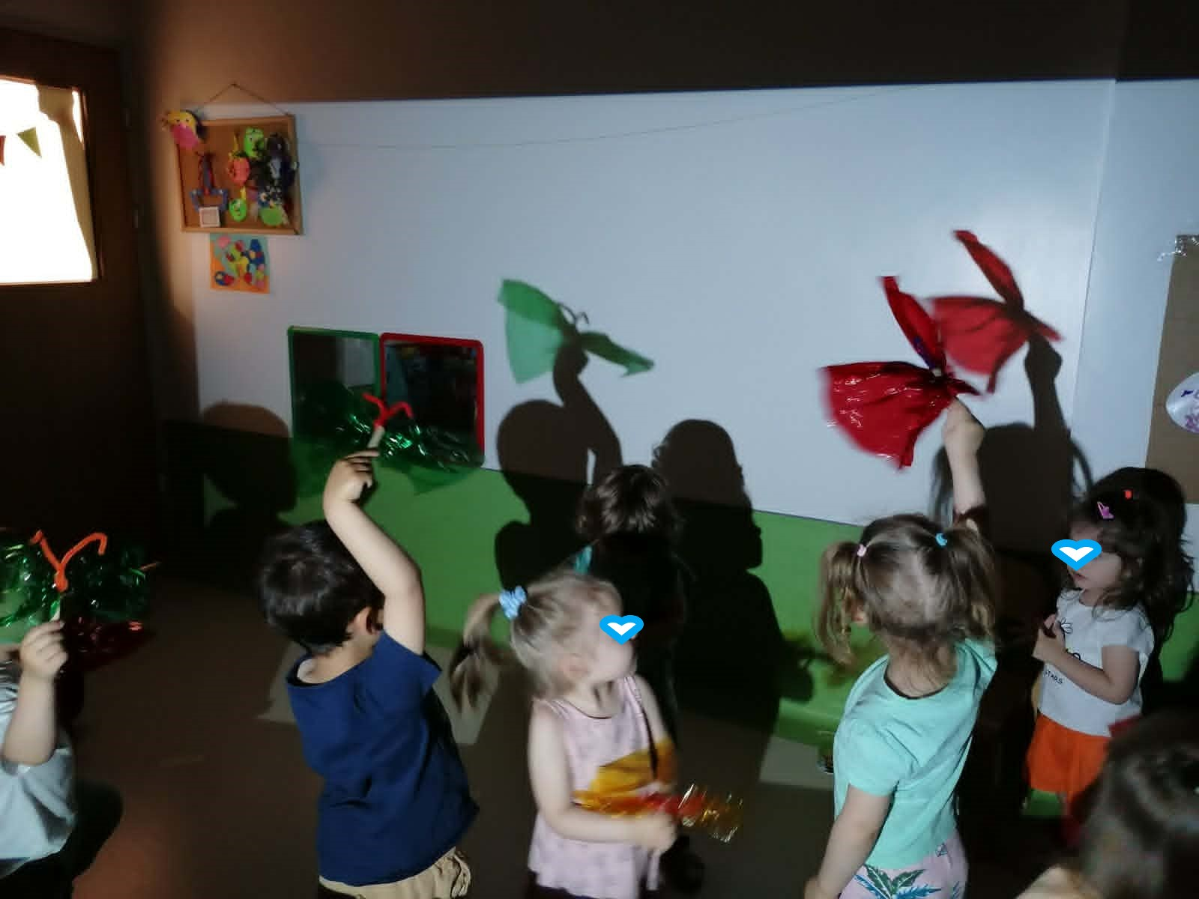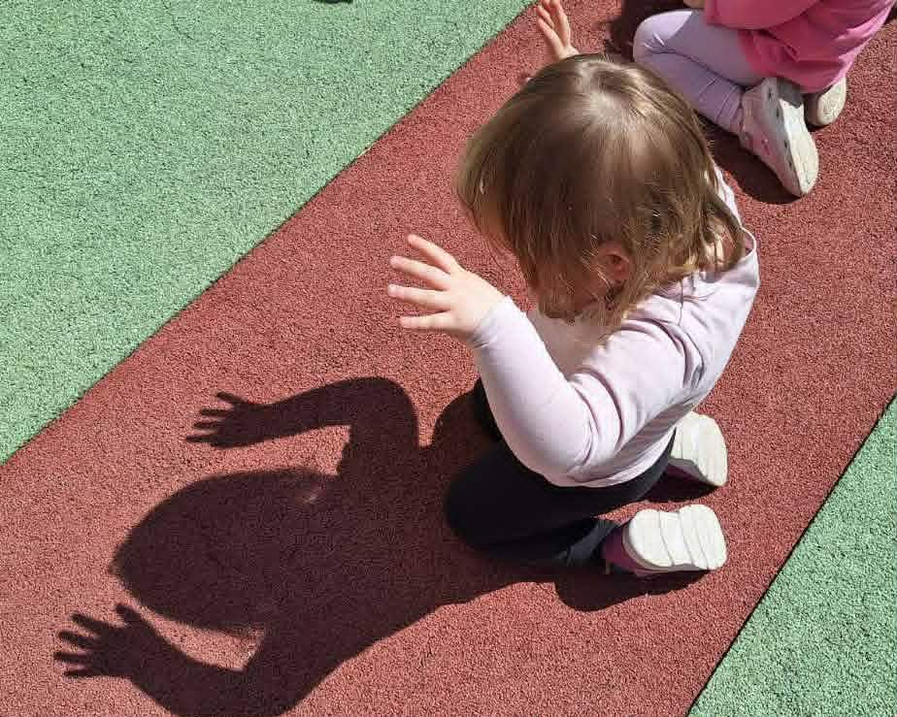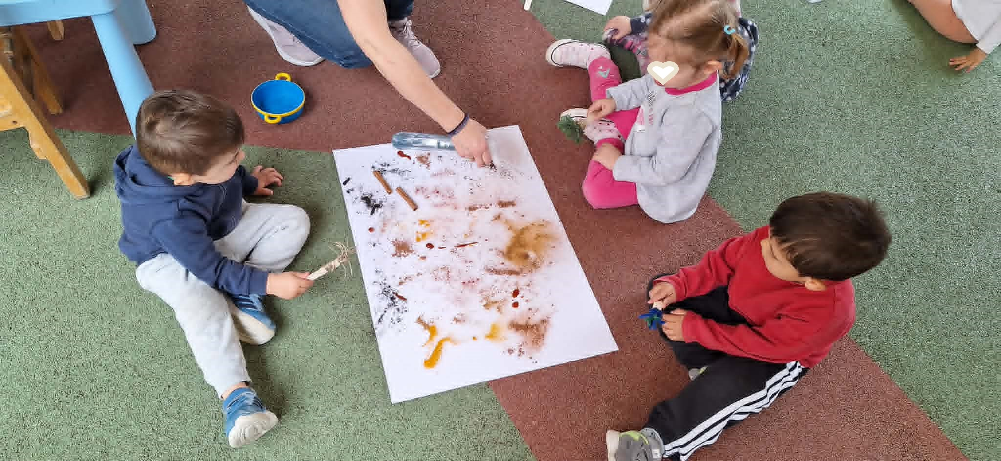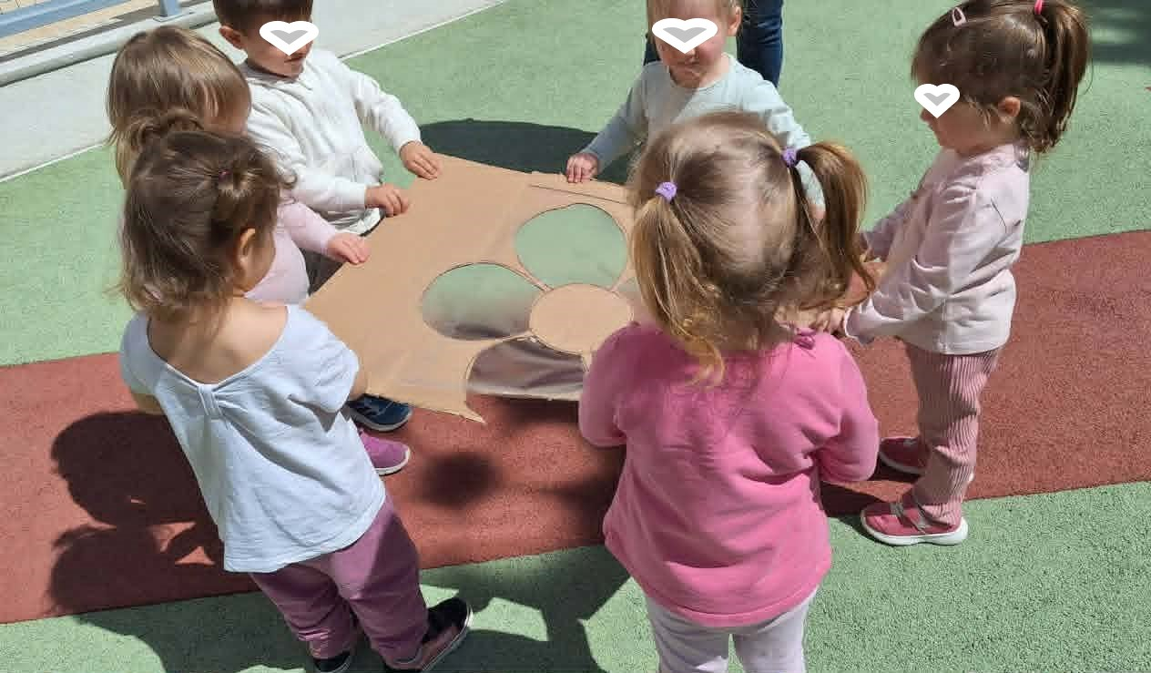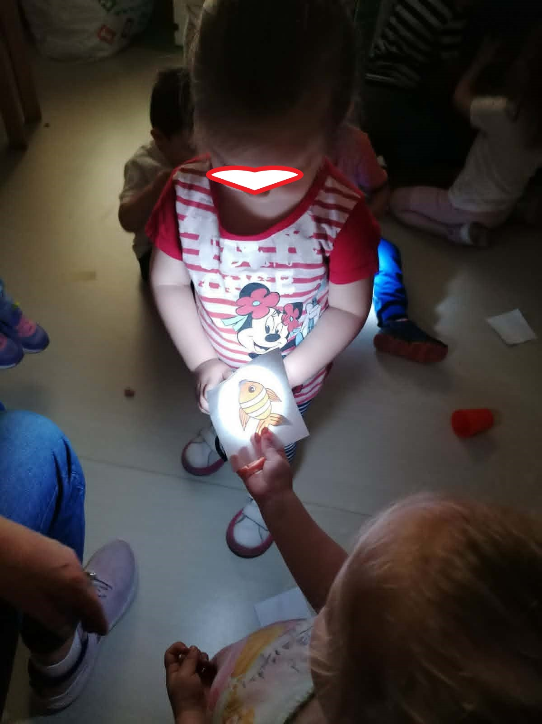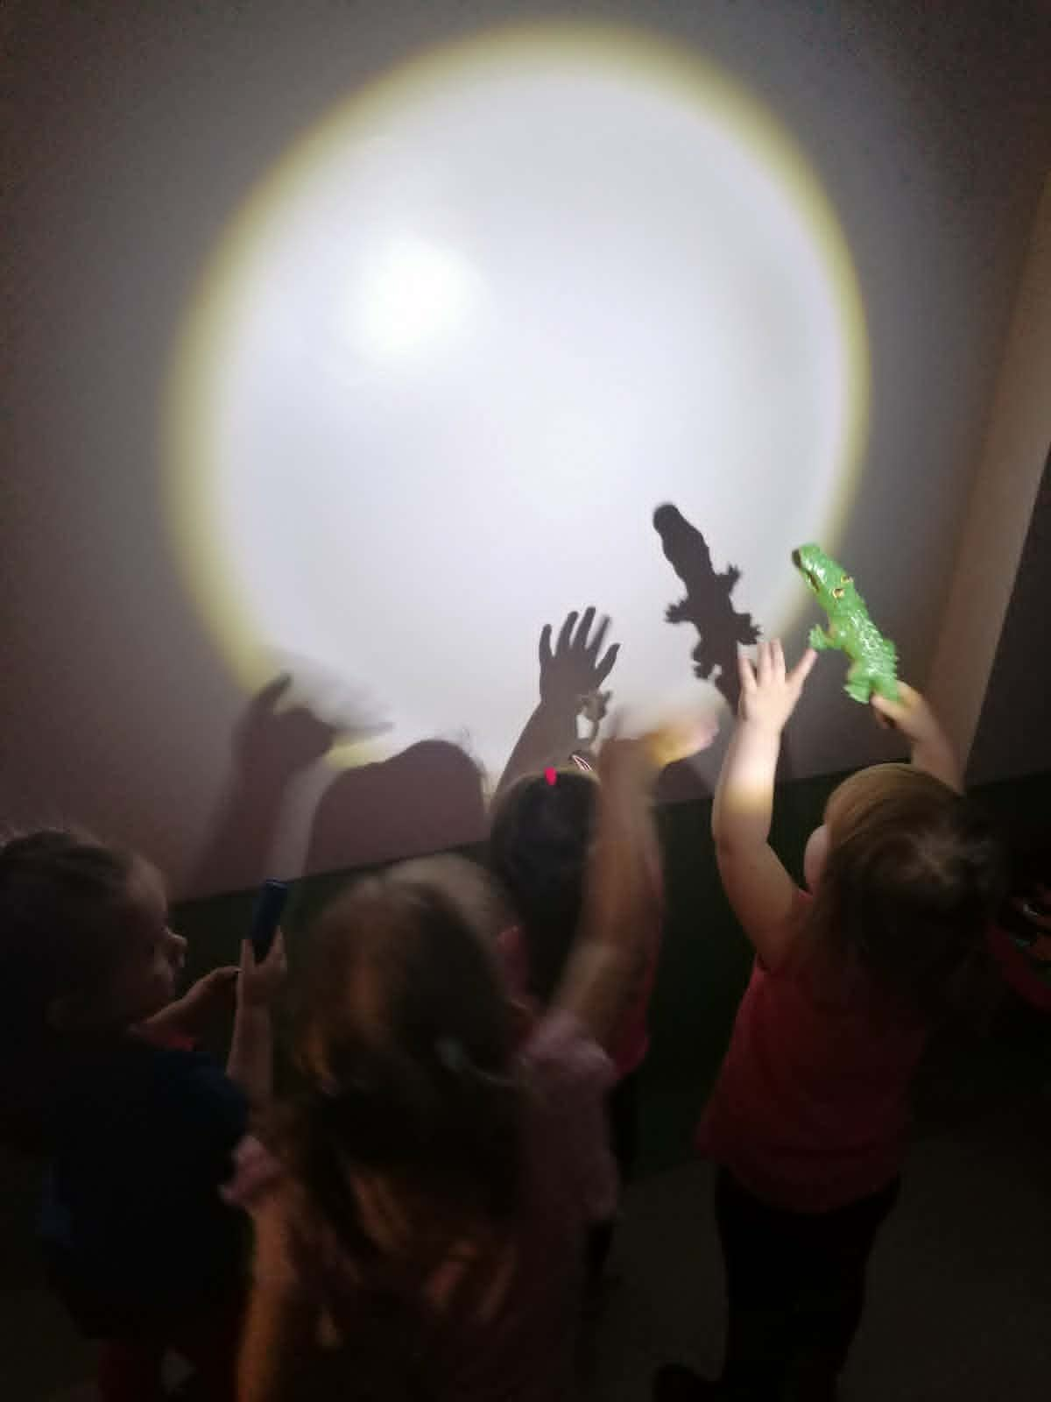
6^{Ος} Βρεφικός Σταθμός
Δ ΤΜΗΜΑ
ΟΡΓΑΝΩΣΗ ΥΛΟΠΟΙΗΣΗ ΔΡΑΣΤΗΡΙΟΤΗΤΩΝ:ΧΥΣΟΥΛΑ ΣΑΛΑΓΙΑΝΝΗ-ΕΛΙΝΑ ΨΑΡΟΠΟΥΛΟΥ
2026

